Digestive biscuits
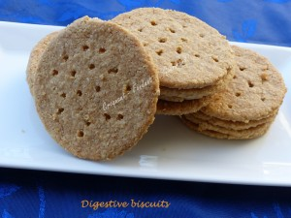 Pour 14 Digestive biscuits
- 120 g de flocons d'avoine
- 50 g de farine T55
- 50 g de farine T 80
- 1 càc de levure chimique
- ½ càc de bicarbonate de soude
- 30 g de vergeoise blonde
- 40 g de cassonade
- 130 g de beurre ½ sel (1) mou
La plaque du four tapissée de papier cuisson - Un emporte-pièces de 8 mm de diamètre
Préchauffage du four à 180°C
Mixer les flocons d'avoine avec le mélange de farines, levure et bicarbonate.
Ajouter les sucres et bien mélanger.
Ajouter le beurre mou en dés et travailler rapidement pour que la pâte se forme.
Mettre la pâte au frais pendant une dizaine de minutes pour qu'elle se raffermisse.
Étaler la pâte sur une épaisseur de 4 mm, entre 1 feuille de papier cuisson et 1 de plastique.
Mettre au frais pendant 15 minutes.
Découper les biscuits à l'aide de l'emporte-pièces pendant que la pâte est bien froide.
Les relever délicatement avec une spatule et les disposer sur la plaque. (inutile de trop les espacer car ils ne s'étalent pas).
Piquer les biscuits à l'aide d'une brochette.
Enfourner pour 13 minutes, en surveillant bien : Les biscuits doivent être juste dorés, et ne doivent pas foncer ni sur les bords, ni sur le dessus.
Lorsqu'ils ont atteint la bonne couleur (entre 10 et 15 minutes), sortir la plaque et faire glisser délicatement le papier cuisson sur le plan de travail.
Laisser refroidir bien à plat.

